Положение о Райской гонке 2025

Райская Гонка – это скоростной сплав по реке Ай на каяках, сапбордах и пакрафтах для профессиональных спортсменов и любителей гребли, это испытание на ловкость и физическую стойкость на дистанции, пролегающей по живописной долине реки Ай.
Цели и задачи Райской гонки:
- Популяризация гребного спорта и здорового образа жизни;
- Повышение уровня осведомленности населения о возможностях для занятий водным спортом;
- Развитие туризма Челябинской области.
Дата старта назначена на 24 мая 2025 года.
2 дистанции гонки: 17 км и 30 км, проходят на участке реки Ай до базы отдыха “Скала Разбойник” (д. Кульметово).
Тип дистанции: скоростной сплав.
👉Старт мероприятия на 17 км: с пляжа у моста через реку Ай в поселке Межевой Саткинского района Челябинской области 24 мая 2025 года в 12:00, координаты 55.166647, 58.793662 доступны по ссылке:
https://yandex.ru/maps/-/CHatNKJF
👉Старт мероприятия на 30 км: с пляжа в поселке Верхний Айск Саткинского района Челябинской области 24 мая 2025 года в 11:00. Чтобы попасть на точку старта, вам нужно будет проехать по улице Центральная в дер. Верхний Айск и после дома №77 повернуть направо. Возле воды будет большая поляна с удобным спуском к воде. Координаты 55.232719, 58.923473 доступны по ссылке
https://yandex.ru/maps/-/CHvFF478
👉Финиш дистанций на пляже базы отдыха “Скала Разбойник”, Республика Башкортостан, Кигинский район, д. Кульметово, координаты 55.178570, 58.680526 координаты доступны по ссылке:
https://yandex.ru/maps/-/CHataG24
Максимальное время на прохождение дистанций – 3,5 часа!
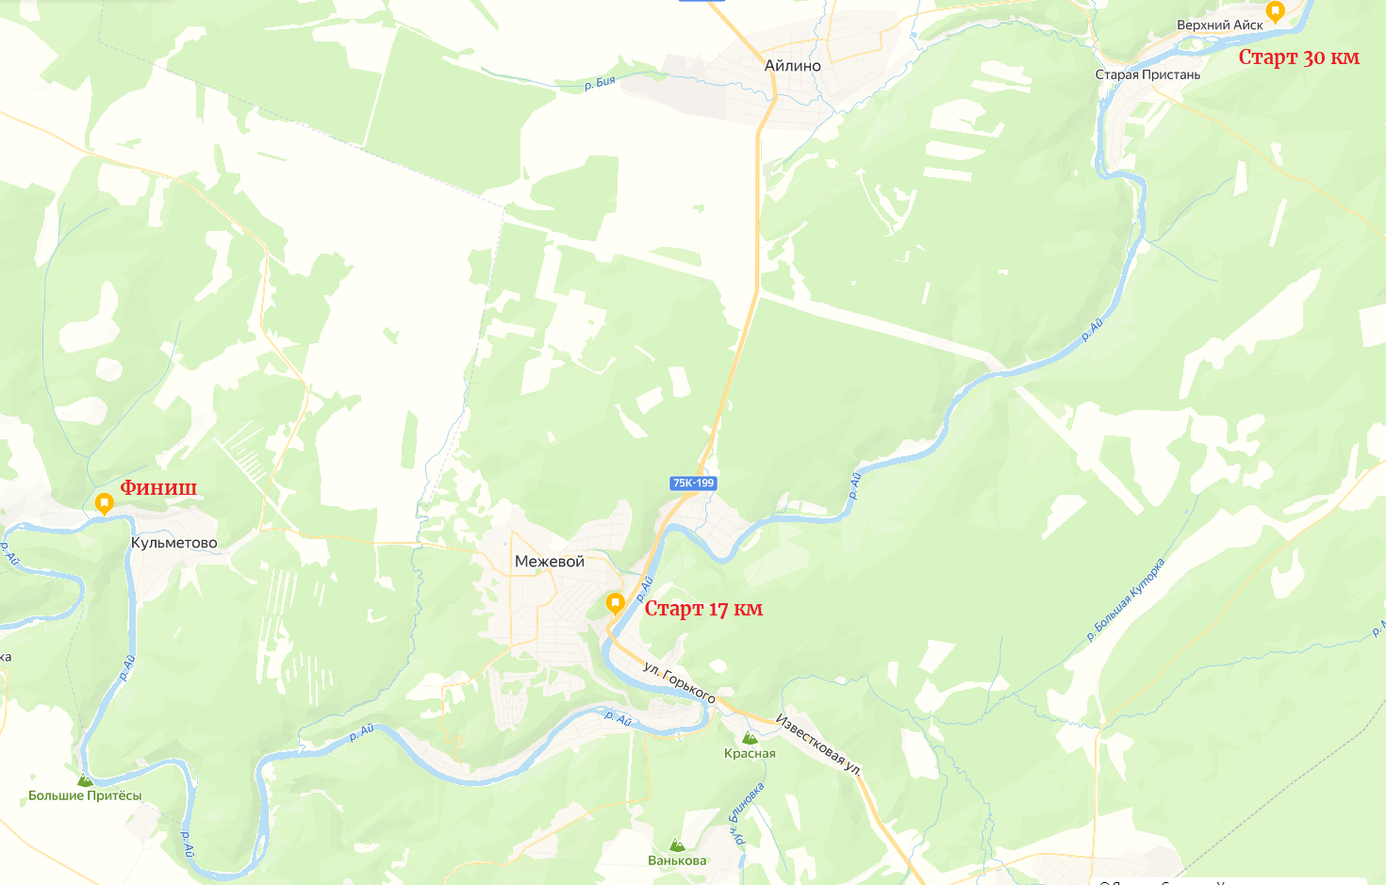
Старт и финиш в разных местах!
Формы участия:
- Индивидуальное на сапбордах, 1 гребец (17 км Сап_M12.0, 17 км Сап_Ж12.0, 17 км Сап Ж Veteran 50+, 17 км Сап М Veteran 50+, 17 км Сап_M12.6, 17 км Сап_Ж12.6, 30 км Kаяк 1Ж, 30 км Kаяк 1М, 30 км Сап_Элита_M14.0, 30 км Сап_Элита_Ж14.0).
- Каяки-одиночки, 1 гребец (30 км Kаяк 1Ж, 30 км Kаяк 1М).
- Каяки- двойки, 2 гребца (30 км Kаяк 2МЖ, 30 км Каяк 2ЖЖ).
- Пакрафт - одиночки, 1 гребец (17 км Pak 1Ж, 17 км Pak 1М).
- Открытая категория, 1 гребец – одноместные байдарки, нестандартные сапы, за исключением катамаранов (17 км Open-1).
- Открытая категория, 2 гребца – двухместные байдарки, сапы-тандемы, за исключением катамаранов (17 км Open-2).
- Фестиваль (любые плавсредства, за исключением катамаранов).
Участники скоростного сплава:
Принять участие в сплаве могут прошедшие регистрацию и оплатившие её стоимость граждане РФ и иностранных государств, достигшие 18 летнего возраста, увлекающиеся водным туризмом, гребными видами спорта, которые достаточно натренированы для прохождения дистанции гонки, на плавсредствах, которые должны приводиться в движение исключительно мускульной силой человека. В категории Фестиваль допускается участие детей от 12 лет в сопровождении взрослого.
Возраст участника скоростного сплава определяется по дате проведения гонки — 24.05.2025.
📍Регистрация на гонку по ссылке https://orgeo.ru/event/rai_race2025
Стоимость участия.
Участники уплачивают стартовые взносы. Полученные деньги сразу используются для подготовки гонки и в случае невозможности для участника прибыть на старт возвращены быть не могут. Замена участника заявившихся до этого, допускается до 20.05.2025.
Стоимость участия:
Категория | до 30.04.2025 | до 20.05.2025
17 км Pak 1Ж  17 км Pak 1М  17 км Сап_M12.0  17 км Сап_Ж12.0  17 км Сап_M12.6  17 км Сап_Ж12.6  17 км Сап Ж Veteran 50+  17 км Сап М Veteran 50+  30 км Kаяк 1Ж  30 км Kаяк 1М  30 км Сап_Элита_M14.0  30 км Сап_Элита_Ж14.0 | 3000,00 руб | 3500,00 руб
17 км Open-1  17 км Open-2  30 км Kаяк 2МЖ  30 км Kаяк 2ЖЖ | 4000,00 руб | 4500,00 руб
17 км Фестиваль | 2500,00 руб за одного участника | 3000,00 руб за одного участника
Регистрация закрывается 20.05.2025.
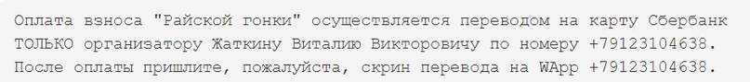
‼️ Орг. взнос нужно переводить только на реквизиты организатора Жаткина Виталия Викторовича, только по номеру +79123104638 на Сбербанк. Других методов оплаты нет. Остерегайтесь мошенников.
После прохождения процедуры электронной регистрации спортсменам необходимо убедиться в наличии своих данных в списке зарегистрированных участников на ресурсе https://orgeo.ru/event/info/rai_race2025.
Данные о регистрации размещаются на сайте после поступления денежных средств на счёт организатора мероприятия (Жаткина Виталия Викторовича). То есть регистрация участника подтверждается организатором только после оплаты стартового взноса.
Категории лодок и экипажей:
В дистанции 17 км могут участвовать следующие типы судов:
любые пакрафты - одиночки, приводимые в движение только мускульной силой веслом каячного типа (двухлопастным).
- Pak 1Ж Пакрафт-одиночки – Жен. 18-69 лет;
- Pak 1М Пакрафт-одиночки – Муж. 18-69 лет.
сапборды, приводимые в движение исключительно мускульной силой и управляемые веслом канойного типа (с одной лопастью), и ограниченные следующими размерами:
- SUP_Mуж12,0 на любом сапборде до 12,0 футов и ниже – Муж. 18-49 лет;
- SUP_Жен12,0 на любом сапборде до 12,0 футов и ниже – Жен. 18-49 лет;
- SUP_Mуж12,6 на любом сапборде 12,6 или 13,2 футов – Муж. 18-49 лет;
- SUP_Жен12,6 на любом сапборде 12,6 или 13,2 футов – Жен. 18-49 лет;
- SUP Жен Veteran 50+ на любом сапборде – Жен. 50-69 лет;
- SUP Муж Veteran 50+ на любом сапборде – Муж. 50-69 лет.
категория Open-1, любое судно, не заявленное выше и приводимые в движение исключительно мускульной силой и управляемые веслом каячного типа или канойного типа одним гребцом. Является открытым классом, в том числе самодельные суда или модифицированные суда, а также надувные 1-местные байдарки (за исключением катамаранов).
- Категория Open-1 - Муж.\Жен. 18-69 лет.
категория Open-2, любое надувное, ли каркасно-надувное судно, не заявленное выше и приводимые в движение исключительно мускульной силой и управляемые веслом каячного типа или канойного типа двумя гребцами. Является открытым классом, в том числе самодельные суда или модифицированные суда, а также надувные 2-местные байдарки, 2-местные сапборды от 15,0 футов (за исключением катамаранов).
- Категория Open-2 - Муж.\Жен. 18-69 лет.
категория Фестиваль, любое судно, приводимое в движение исключительно мускульной силой и управляемые веслом каячного типа или канойного типа. Для данной категории не ведется учет времени прохождения, а также не выдается номер. Допускается участие детей от 12 лет в сопровождении взрослого. Победителей в данной категории (три призовых места) определяет судейская комиссия и голосование зрителей. По погодным условиям, а также в соображениях безопасности данная категория может быть отменена или заменена на другую.
- Категория Фестиваль - Муж.\Жен. 12-69 лет.

В дистанции 30 км могут участвовать следующие типы судов:
любые каяки (байдарки) морские или речные, жесткие/каркасные или каркасно-надувные, приводимые в движение только мускульной силой веслом каячного типа (двухлопастным). Участвовать могут каяки-одиночки и каяки-двойки.
- Kаяк 1Ж все каяки-одиночки – Жен. 18-69 лет;
- Kаяк 1М все каяки-одиночки – Муж. 18-69 лет;
- Kаяк 2МЖ все каяки-двойки – Муж.\Жен. 18-69 лет.
- Kаяк 2ЖЖ все каяки-двойки – Муж.\Жен. 18-69 лет.
сапборды, приводимые в движение исключительно мускульной силой и управляемые веслом канойного типа (с одной лопастью).
- SUP_Элита_Mуж14.0 на любом сапборде 14,0 футов – Муж. 18-69 лет;
- SUP_Элита_Жен14.0 на любом сапборде 14,0 футов – Жен. 18-69 лет.
Участие в гонке осуществляется на личных плавательных средствах участников (каяках, сапбордах, пакрафтах). Возможна организация платного проката необходимого снаряжения у организаторов, для этого участник должен своевременно (минимум за 5 суток) подать заявку организаторам: Аренда сапбордов: Зайцев Кирилл +7922 750 49 30, аренда каяков: Жаткин Виталий +7912 310 46 38.
Программа гонки:
Дистанция 30 км:
24.05.2025 (Сб) 09:00 - Сбор, регистрация участников на 30 км – Челябинская обл, д. Верхний Айск
24.05.2025 (Сб) 10:15 - Разминка
24.05.2025 (Сб) 10:30 - Брифинг на 30 км – Верхний Айск.
24.05.2025 (Сб) 11:00 - Старт гонки на 30 км - Верхний Айск.
Дистанция 17 км:
24.05.2025 (Сб) 09:00 - Сбор, регистрация участников на 17 км, пос. Межевой
24.05.2025 (Сб) 11:00 - Разминка
24.05.2025 (Сб) 11:15 - Брифинг на 17 км - Межевой.
24.05.2025 (Сб) 11:40 - СТАРТ гонки “Фестиваль” на 17 км - Межевой.
24.05.2025 (Сб) 11:50 - СТАРТ гонки “КНАУФ-РАФТ” на 17 км - Межевой.
24.05.2025 (Сб) 12:00 - СТАРТ гонки “Любители” на 17 км - Межевой.
Финиш:
24.05.2025 (Сб) до 15:30 – Общий финиш, вкусный обед – база отдыха “Скала Разбойник”, Республика Башкортостан, Кигинский район, д. Кульметово, (координаты 55.178570, 58.680526)
24.05.2025 (Сб) 16:00 - Церемония награждения - база отдыха “Скала Разбойник”.
24.05.2025 (Сб) после 18:00 – разъезд участников, трансфер для спортсменов до пос. Межевой и дер. Верхний Айск.
Старт дается с воды. Лодки выстраиваются в групповом порядке в соответствии с классами.
Финиш – по касанию берега в зоне финишных ворот.
Определение победителей производится по наименьшему времени прохождения дистанции. Если участник проходит дистанцию более 5 часов, в зачет он не попадает.
Протокол результатов гонки будет доступен на ресурсе https://orgeo.ru/event/info/rai_race2025 и группе ВК: https://vk.com/rai_race2025
Правила для участников:
▶️Участники допускаются только при наличии документа, удостоверяющего личность. При регистрации каждый участник дает согласие на участие в скоростном сплаве в соответствии с Соглашением об отказе от претензий (Приложение №1 к настоящему Положению).
▶️ К участию не допускаются лица, находящиеся в алкогольном, наркотическом состоянии, а также лица нарушающие пункты настоящего Положения или требования организаторов.
▶️ Участники должны быть физически и технически подготовлены к сплаву: каждый участник, выходящий на старт, несет персональную ответственность за свое здоровье. Участники сплава должны самостоятельно оценивать состояние здоровья накануне или в момент проведения сплава. При ухудшении самочувствия незамедлительно сообщить организаторам. В случае неблагоприятного самочувствия накануне или в канун сплава Участник обязан отказаться от участия.
▶️ На старте заявившийся участник получает стартовый номер (манишку), который он должен прикрепить на спасжилет (за исключением участников в категории Фестиваль).
▶️ Стартовые номера присваиваются участникам на усмотрение организаторов.
▶️На каждом участнике гонки обязательно должен быть надет спасжилет и надежно зафиксирован.
▶️ Участники гонки должны исполнять требования организаторов гонки и сейфити. Организаторы вправе снимать участников в случае нарушения ими настоящих правил и в случаях отсутствия спас жилета.
▶️Участникам необходимо иметь с собой питьевую воду и небольшие запасы еды.
▶️Участники самостоятельно проходят необходимые медицинские обследования, сами следят за степенью своей усталости, не допуская перегрузки, сами несут ответственность за состояние своего здоровья во время гонки.
▶️Участники принимают необходимые меры к безаварийному прохождению дистанции. Не толкают друг друга, а если столкновение неизбежно, предупреждают о столкновении заранее.
▶️На борту каждой лодки должны быть аптечка (пластырь, йод, бинт, солнцезащитный крем, остальное на усмотрение участника), спасательный жилет и работающий мобильный телефон с известным оргкомитету номером.
▶️Участники самостоятельно страхуют свою жизнь и здоровье. Для этого возможно воспользоваться сервисом «Страхование» от Сбербанка, ресурсом PROSTO.INSURE или другим ресурсом.
▶️Оказание помощи перевернувшемуся, попавшему в беду и нуждающемуся в помощи человеку является обязанностью каждого участника гонки. Судьи при подведении итогов стараются учесть время, затраченное участником на спасработы. На дистанции присутствуют сейфити - люди, в первую очередь отвечающие за оказание помощи на воде. Они движутся в середине и конце колонны. В случае невозможности оказать помощь самому, необходимо позвать подмогу и привлечь внимание к ситуации.
▶️ Все участники гонки, прошедшие всю трассу и уложившиеся в контрольное время 5 часов, получают памятные медали участника «Райской гонки» на финише.
▶️Участник, принявший решение досрочно сойти с дистанции, должен сообщить об этом в оргкомитет гонки по телефону, указанному в путевом листе или сообщить об этом сопровождающему гонку сейфити. Для этого нужно сесть на доску и поднять вверх руку.
▶️ Замена судна на дистанции не допускается ни при каких обстоятельствах.
К участию не допускаются:
- Участники без стартового номера.
- Участники без спасательного жилета.
- Участники с детьми до 18лет (за исключением категории Фестиваль).
- Участники в экипировке, со снаряжением или предметами, которые могут помешать или нанести вред другим участникам сплава.
- Участники с повышенной температурой тела 37 гр и выше и/или признаками респираторных заболеваний (кашель, насморк).
- Участники в состоянии алкогольного опьянения.
Информация и контакты:
Регистрация на Райскую Гонку https://orgeo.ru/event/info/rai_race2025
Официальная группа Райская Гонка в Контакте https://vk.com/rai_race2025
Оргкомитет:
https://vk.com/willsmith74 Жаткин Виталий +7-912-310-46-38
https://vk.com/paddleholic Зайцев Кирилл +7-922-750-49-30
https://vk.com/gabi_lars Зайцева Лариса +7-951-11-22-075

Приложение № 1 к Положению о Райской гонке 24.05.2025 г.
СОГЛАШЕНИЕ ОБ ОТКАЗЕ ОТ ПРЕТЕНЗИЙ ДЛЯ УЧАСТНИКОВ РАЙСКОЙ ГОНКИ 2025
Участник ФИО:______________________________________________________________________ Паспорт гражданина РФ серия ___________ номер ________________,
Контактный телефон:_______________________________
В связи с моим участием «24» мая 2025 г. в Райской гонке 2025 (далее – «сплав»), я, нижеподписавшийся, подтверждаю, признаю и от своего имени соглашаюсь с нижеследующим:
1) Я подтверждаю, что ознакомлен с условиями участия в сплаве, медицинскими противопоказаниями. В случае запроса Организатора на предоставление подтверждающих документов, обязуюсь их предоставить.
2) Я подтверждаю, что моя физическая форма и подготовка соответствуют требованиям, предъявляемым к участникам сплава.
3) Я подтверждаю, что не нахожусь в состоянии алкогольного, наркотического или иного токсического опьянения.
4) Я сознательно и добровольно беру на себя ответственность за все риски, как известные, так и неизвестные, в том числе риски, возникшие по причине халатности со стороны лиц, освобождённых от ответственности, или иных лиц, и принимаю на себя полную ответственность за мое участие в сплаве.
5) Если во время моего присутствия или участия в сплаве я обнаружу нестандартную существенную угрозу, в том числе моему здоровью, я обязуюсь прекратить свое участие в сплаве и незамедлительно довести информацию о такой угрозе до сведения представителя Организатора, судейского состава или тренера, находящегося в ближайшей доступности.
6) Я подтверждаю свое добровольное желание на участие в сплаве, и принимаю полную ответственность за все действия (бездействия), произведенные мной в рамках сплава.
7) Я, от своего имени и имени своих наследников, правопреемников, личных представителей и ближайших родственников настоящим освобождаю от ответственности и судебного преследования Организатора, его представителей и/или сотрудников, других участников, финансирующие организации, в случае причинения любой травмы, нетрудоспособности, смерти, ущерба или повреждения, причиняемого лицу или имуществу, по причине халатности лиц, освобождённых от ответственности или иной причине.
8) Настоящим я даю согласие Организатору на фото и видеосъемку, запись моего голоса и выступлений, а также использование моих фотографий, силуэтных изображений и других материалов, предполагающих воспроизведение моего внешнего облика и голоса, для использования на всех типах информационных носителей включая социальные сети без ограничения территории использования в некоммерческих целях.
9) Я признаю, что может проводиться аудио-, видео-, кино- и/или фотосъемка моего выступления, и, давая согласие на фотосъемку и/или видеосъемку, я безвозмездно и бесплатно передаю права, перечисленные в п.8 выше, Организаторам.
10) Я даю свое согласие организаторам сплава на обработку моих персональных данных в соответствии с требованиями статьи 9 Федерального закона от 27.07.2006 №152-ФЗ “О персональных данных” (далее – “Закон о ПД”). Настоящее согласие может быть отозвано в порядке, установленным Законом о ПД.
С НАСТОЯЩИМ СОГЛАШЕНИЕМ ОБ ОТКАЗЕ ОТ ПРЕТЕНЗИЙ ОЗНАКОМЛЕН. Я ПОЛНОСТЬЮ ПОНИМАЮ СМЫСЛ И ЗНАЧЕНИЕ ВСЕХ, ВЫШЕ УКАЗАННЫХ УСЛОВИЙ. Я ФИЗИЧЕСКИ ЗДОРОВ. ОТВЕТСТВЕННОСТЬ ЗА СВОЮ ЖИЗНЬ И ЗДОРОВЬЕ НЕСУ САМ.Я ПОДПИСЫВАЮ НАСТОЯЩИЙ ДОКУМЕНТ ДОБРОВОЛЬНО И БЕЗ КАКОГО-ЛИБО ПРИНУЖДЕНИЯ.
ФИО: __________________________________ ПОДПИСЬ: ________________________

